Práctica 2.

Apartado I: Cronómetros.

¿Consulta la documentación de esp-idf y sustituye “<?>” por las unidades correctas en las que se está midiendo el tiempo de ejecución.
Las unidades correctas son los microsegundos (us).

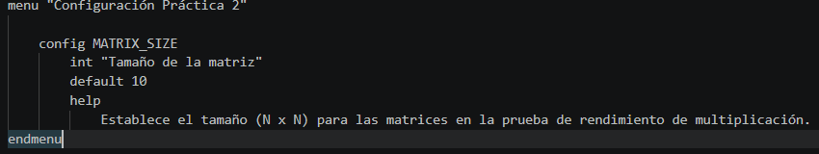
Crea un menú en menuconfig para establecer el tamaño de la matriz
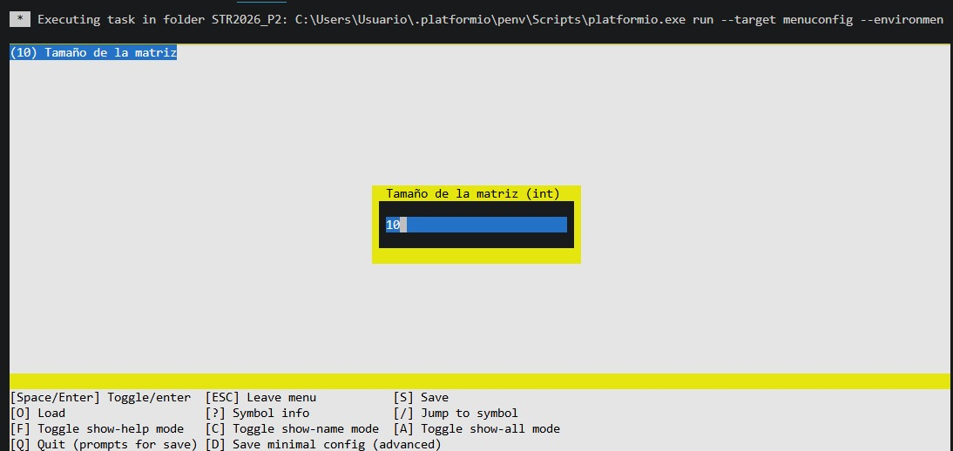
Imagen 1 “Código de menu para establecer el tamaño de la matri
Imagen 2 “Menuconfig para establecer el tamaño de la matriz”

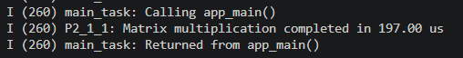
Lanza la prueba con diferentes tamaños y documenta el retardo de procesamiento medido.
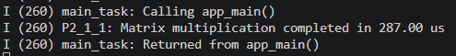
Imagen 3 “Prueba con tamaño de matriz 10”
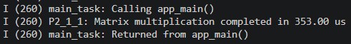
Imagen 4 “Prueba con tamaño de matriz 11”
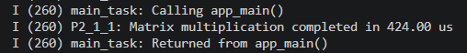
Imagen 5 “Prueba con tamaño de matriz 12”
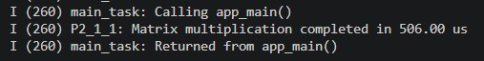
Imagen 6 “Prueba con tamaño de matriz 13”
Imagen 7 “Prueba con tamaño de matriz 14”

¿Qué ocurre si le pones tamaños de matrices muy grandes?
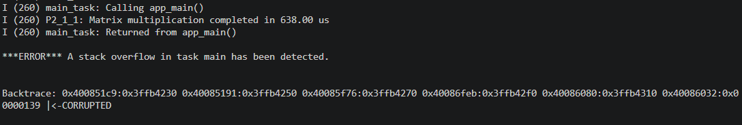
A partir de tamaño de matriz 15 da error por overflow
Imagen 8 “Prueba con tamaño de matriz 15”

Apartado II: Alarmas.

Modifica el código de los callbacks de interrupción para que impriman por pantalla el instante, desde el inicio de la ejecución, en que se produce el tick de cada uno de los timers. Deberemos encontrar algo como esto:

…

Timer1 Tick ( 1004513 us.)

Timer1 Tick (2009001 us.)

Timer1 Tick (3010234 us.)

Timer1 Tick (4012820 us.)

Timer 2 Tick(5050135 us.)

Timer1 Tick (5050210 us.)

…
Código modificado
void timer_callback_1(void* arg) {
// Obtenemos el tiempo actual en microsegundos
int64_t current_time = esp_timer_get_time();
// Imprimimos el tiempo en el formato solicitado
ESP_DRAM_LOGI(TAG, "Timer1 Tick (%lld us.)\n", current_time);
}

// Callback function for the timer that occurs every 5 seconds
void timer_callback_2(void* arg) {
// Obtenemos el tiempo actual en microsegundos
int64_t current_time = esp_timer_get_time();
// Imprimimos el tiempo en el formato solicitado
ESP_DRAM_LOGI(TAG, "Timer 2 Tick(%lld us.)\n", current_time);
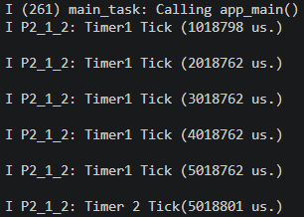
}
Imagen 9 “Salida por monitor de timer_callback”

Observa la declaración de los callbacks. Tienen un argumento void* arg. Busca información por Internet sobre esto y modifica el código para hacer accesible dentro del callback una variable. En app_main, declara un contador para cada temporizador (timer1_ticks y timer2_ticks). Cada vez que suceda una expiración del contador, incrementa esta variable e imprime su valor por pantalla junto a la información que ya se ofrecía.
En C, void* es un puntero sin tipo. Esto significa que puede apuntar a cualquier tipo de dato en la memoria: un entero (int), un carácter (char), o incluso una estructura compleja (struct).
Cuando los desarrolladores de la librería del temporizador diseñaron la función callback, no sabían qué información ibas a necesitar dentro de ella. Para darte libertad total, incluyeron el parámetro void* arg. Así, tú puedes pasarle la dirección de memoria de cualquier variable y luego, dentro de la función, decirle al programa: "Oye, este puntero genérico es en realidad un puntero a un entero".
#include <stdio.h>
#include "freertos/FreeRTOS.h"
#include "freertos/task.h"
#include "esp_timer.h"
#include "esp_log.h"

static const char* TAG = "P2_1_2";

// Callback function for the timer that occurs every second
void timer_callback_1(void* arg) {
// 1. Convertimos (cast) el puntero genérico a un puntero a entero
int* ticks = (int*) arg;

// 2. Incrementamos el valor al que apunta
(*ticks)++;

// 3. Obtenemos el tiempo e imprimimos todo junto
int64_t current_time = esp_timer_get_time();
ESP_DRAM_LOGI(TAG, "Timer1 Tick (%lld us.) - Ticks: %d\n", current_time, *ticks);
}

// Callback function for the timer that occurs every 5 seconds
void timer_callback_2(void* arg) {
// 1. Convertimos (cast) el puntero genérico a un puntero a entero
int* ticks = (int*) arg;

// 2. Incrementamos el valor al que apunta
(*ticks)++;

// 3. Obtenemos el tiempo e imprimimos todo junto
int64_t current_time = esp_timer_get_time();
ESP_DRAM_LOGI(TAG, "Timer 2 Tick(%lld us.) - Ticks: %d\n", current_time, *ticks);
}

void app_main(void) {
// Declaración de los contadores para cada temporizador
int timer1_ticks = 0;
int timer2_ticks = 0;

// Timer 1: estructuras manejador y configurador
esp_timer_handle_t timer1;
esp_timer_create_args_t timer_args1 =
{
.callback = &timer_callback_1, // callback de interrupción
.arg = &timer1_ticks, // Pasamos la dirección de memoria de nuestro contador
.name = "timer_1"
};

// creación del timer 1
esp_timer_create(&timer_args1, &timer1);

// Uso del timer 1: interrupción periódica cada segundo
esp_timer_start_periodic(timer1, 1000000); // 1 second in microseconds

// Timer 2 configurado de forma análoga
esp_timer_handle_t timer2;
esp_timer_create_args_t timer_args2 =
{
.callback = &timer_callback_2,
.arg = &timer2_ticks, // Pasamos la dirección de memoria de nuestro contador
.name = "timer_2"
};

esp_timer_create(&timer_args2, &timer2);
esp_timer_start_periodic(timer2, 5000000); // 5 segundos

// Un bucle, para que la ejecución no se detenga.
// Como app_main no termina gracias a este bucle, las variables locales
// timer1_ticks y timer2_ticks se mantienen "vivas" en la memoria de la tarea.
while (1)
{
vTaskDelay(1000 / portTICK_PERIOD_MS);
}
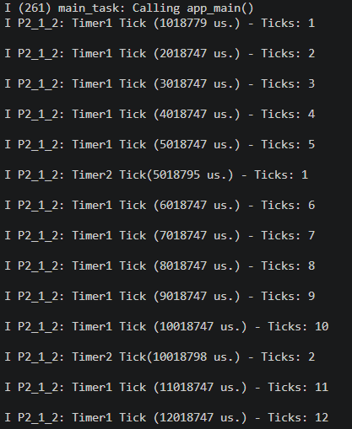
}
Imagen 10 “Salida por monitor de timer_callback con contador”

Observa la última parte del código, donde hemos introducido un bucle improductivo para mantener la aplicación activa. En este caso se utiliza la función vTaskDelay. Busca información sobre esta función y responde:

¿Es una buena solución para temporizar código de forma precisa? ¿Por qué?
La memoria de pila en el entorno ESP-IDF (basado en el sistema operativo FreeRTOS) es el espacio reservado para cada tarea mientras se ejecuta. Se utiliza concretamente para almacenar:
- Las variables locales declaradas dentro de las funciones de esa tarea.
- Las direcciones de retorno que indican a dónde debe volver el código tras ejecutar una función.
- Los argumentos o parámetros que se pasan entre las funciones.
- El contexto de la tarea (el estado de los registros de la CPU) cuando esta se pausa para dar paso a otra tarea de mayor prioridad o debido a una interrupción.

¿Qué contiene la macro portTICK_PERIOD_MS?
En ESP-IDF, este parámetro indica el tamaño en bytes (a diferencia del FreeRTOS original, que lo cuenta en "words"). Su valor predeterminado es de 768 bytes. Es el espacio mínimo absoluto que requiere el sistema base y la tarea "Idle" (inactiva) para no colapsar.

¿Qué es el tick del sistema de FREERTOS?
Sí, es un parámetro modificable. Para cambiarlo, debes seguir estos pasos en la herramienta menuconfig:
- Accede a la sección Component config.
- Entra en el submenú FreeRTOS.
- Busca y modifica la opción llamada Minimal allowed size for a task stack (también puedes buscarla pulsando la tecla / y escribiendo configMINIMAL_STACK_SIZE).

Sustituye el bucle final del código por “while(1);” (no te olvides del punto y coma). Esto es una espera activa, en la que la tarea no se bloquea nunca y permanece en ejecución para siempre.

Compila, carga y lanza el código en la placa. ¿Qué ha ocurrido?.
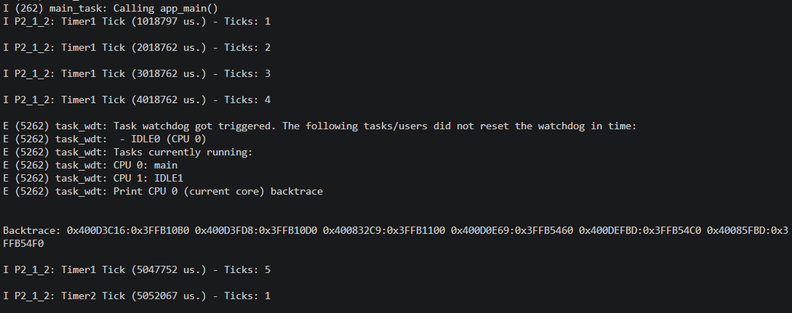
Finalmente ha saltado el watchdog timer.
Imagen 11 “Watchdog timer de timer_callback con contador”

Haz un reset con el botón y cronometra externamente cuánto tiempo tarda en producirse el error.
Ha tardado 3,90 s

Accede a menuconfig. Navega a la opción Component Config -> ESP System Settings -> Task Watchdog Timeout Period, y modifica esta variable para poner 10 segundos.Compila, carga y lanza el código. Cronometra cuánto tiempo tarda en ocurrir el error.
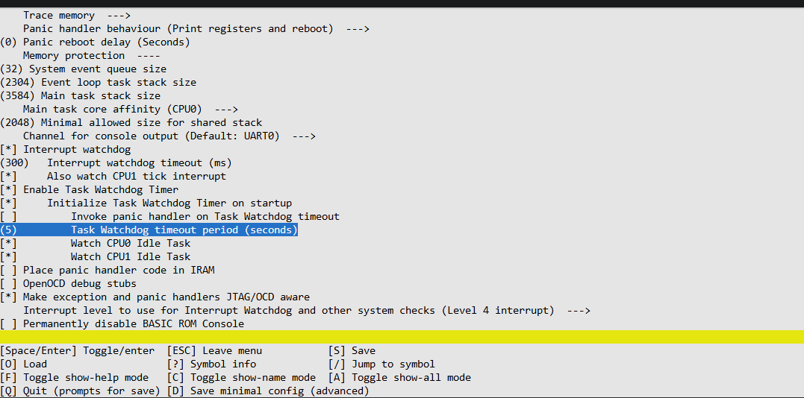
Ha tardado 10s
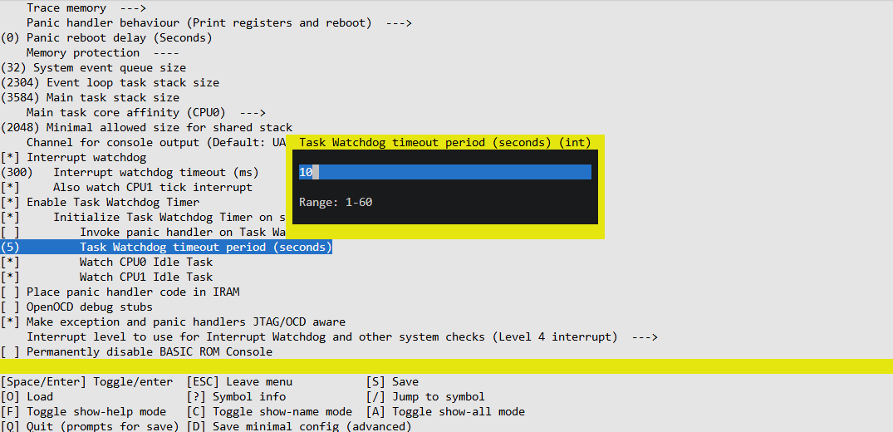
Imagen 12 “Menuconfig cambiar watchdog paso 1”
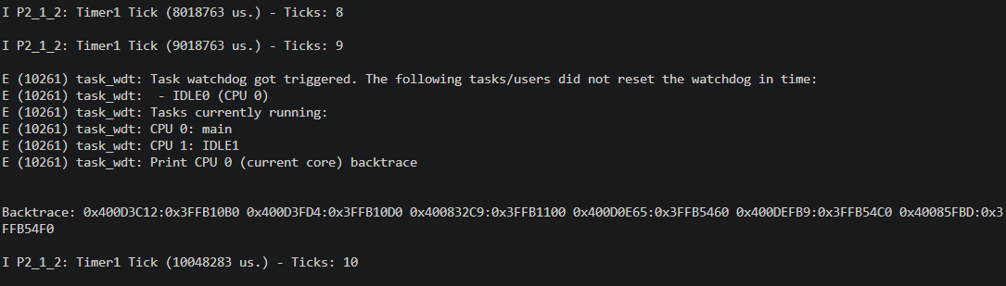
Imagen 13 “Menuconfig cambiar watchdog paso 2”
Imagen 14 “Salida al cambiar el watchdog”

Busca información en Internet para responder: ¿Qué es el WatchDog Timer de un sistema?
Un Watchdog Timer (WDT) o "perro guardián" es un mecanismo de seguridad, físico o de software, diseñado para detectar y recuperar automáticamente un sistema informático ante bloqueos o fallos críticos. Su funcionamiento se basa en un temporizador de cuenta regresiva que el programa principal debe reiniciar periódicamente (acción conocida como "alimentar al perro") para demostrar que está funcionando con normalidad. Si el software se congela o entra en un bucle infinito, dejará de enviar esta señal de confirmación, provocando que el contador llegue a cero y el Watchdog ejecute inmediatamente un reinicio forzado del equipo. Esta función es vital para asegurar que servidores, dispositivos de Internet de las Cosas (IoT), maquinaria industrial o sondas espaciales puedan volver a estar operativos por sí solos sin necesidad de intervención humana.

Apartado III: Creación de tareas y memoria de pila.

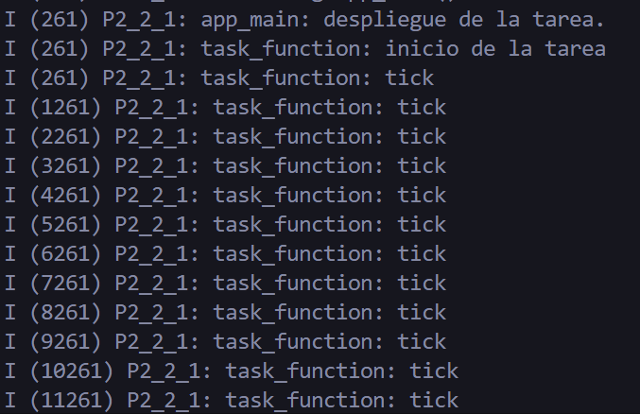
Aporta capturas de pantalla de la ejecución del código.
Imagen 15 “Salida por monitor de la ejecución”

Propón una modificación del código para hacer uso del argumento *pvParameters. Por ejemplo, crea una variable cualquiera en app_main y pásala por referencia a la tarea, donde se imprima su pantalla su valor. Aporta capturas de pantalla.
#include "freertos/FreeRTOS.h"
#include "freertos/task.h"
#include "esp_log.h"

static const char* TAG ="P2_2_1";

// Código de la tarea
void task_function(void *pvParameters)
{
// 1. Casteamos y recuperamos el valor de la variable
int valor_recibido = *(int*)pvParameters;

// 2. Imprimimos el valor recibido al inicio de la tarea
ESP_LOGI(TAG, "task_function: inicio de la tarea. Valor: %d", valor_recibido);

while(1)
{
ESP_LOGI(TAG, "task_function: tick");
vTaskDelay(1000 / portTICK_PERIOD_MS);
}
}

void app_main()
{
ESP_LOGI(TAG, "app_main: despliegue de la tarea.");

// 3. Creamos una variable cualquiera
int mi_variable = 42;

// 4. Función para crear tareas (pasamos la dirección de memoria de mi_variable)
xTaskCreate(task_function, "Task", 2048, (void*)&mi_variable, 1, NULL);

// Un bucle, para que la ejecución no se detenga
while(1)
{
vTaskDelay(1000 / portTICK_PERIOD_MS);
}
}

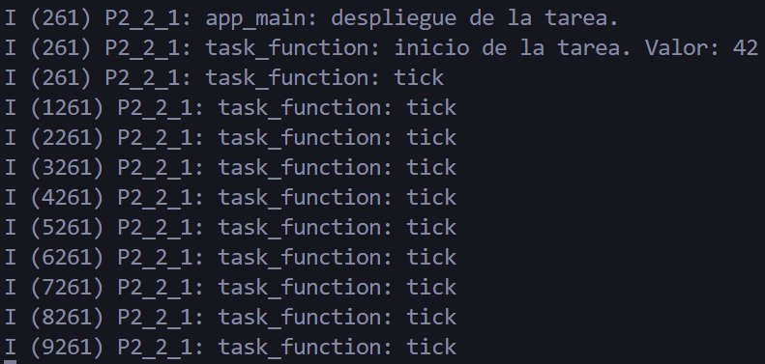
Imagen 16 “Salida por monitor de la ejecución imprimiendo el valor”

Busca información en la documentación de esp-idf sobre el argumento que se ha establecido al valor configMINIMAL_STACK_SIZE. Responde a las siguientes preguntas:

¿Para qué se usa la memoria de pila (STACK)?
Se utiliza para almacenar temporalmente los datos exclusivos de una tarea en ejecución. Concretamente guarda: las variables locales, los parámetros de las funciones, las direcciones de retorno y el estado de los registros de la CPU cuando la tarea se pausa o interrumpe.

¿Qué valor tiene configMINIMAL_STACK_SIZE?
En la versión de FreeRTOS adaptada para ESP-IDF, su valor predeterminado es de 768 bytes.

¿Puede modificarse esta configuración desde menuconfig? ¿En qué opción?
Sí, es totalmente modificable. Para encontrar la opción debes seguir estos pasos:
- Entra en el menú Component config.
- Accede al submenú FreeRTOS.
- Modifica la opción llamada Minimal allowed size for a task stack.

Propón una modificación del código para que la creación de la tarea produzca un error de desbordamiento de memoria de pila (por ejemplo, intenta reservar al inicio de la tarea un vector o una matriz muy grande). Después, modifica la asignación de memoria de pila de la tarea para que no aparezca el error. Aporta capturas de pantalla.
Para la primera modificación añadimos un vector muy grande al principio de task_function. Un array de 1000 enteros (int) ocupa 4000 bytes (1000 x 4 bytes), lo cual supera de largo los 2048 bytes asignados a la tarea.
Código modificado
#include "freertos/FreeRTOS.h"
#include "freertos/task.h"
#include "esp_log.h"

static const char* TAG ="P2_2_1";

// Código de la tarea
void task_function(void *pvParameters)
{
// 1. Casteamos y recuperamos el valor de la variable
int valor_recibido = *(int*)pvParameters;

// 2. Imprimimos el valor recibido al inicio de la tarea
ESP_LOGI(TAG, "task_function: inicio de la tarea. Valor: %d", valor_recibido);

while(1)
{
ESP_LOGI(TAG, "task_function: tick");
vTaskDelay(1000 / portTICK_PERIOD_MS);
}
}

void app_main()
{
ESP_LOGI(TAG, "app_main: despliegue de la tarea.");

// 3. Creamos una variable cualquiera
int mi_variable = 42;

// 4. Función para crear tareas
xTaskCreate(task_function, "Task", 2048, NULL, 1, NULL);

// Un bucle, para que la ejecución no se detenga
while(1)
{
vTaskDelay(1000 / portTICK_PERIOD_MS);
}
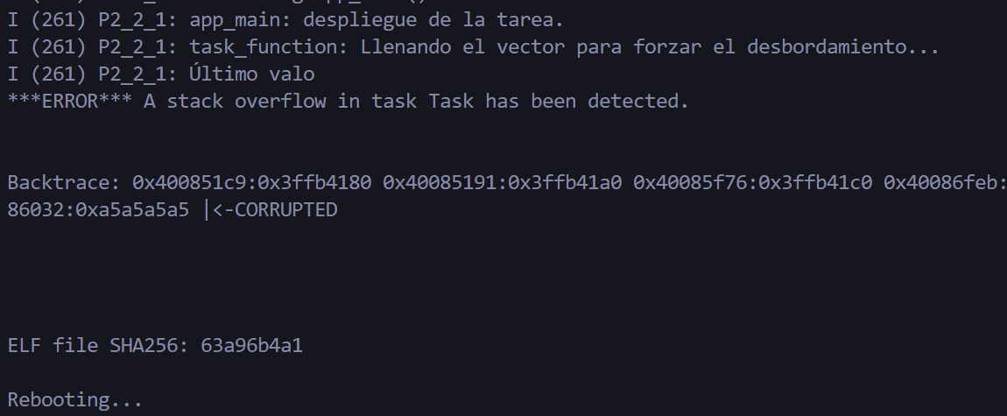
}
Imagen 17 “Salida por monitor con error por desbordamiento”

Para la segunda modificación, para evitar el error, solo tienes que ir a app_main y aumentar el tamaño del stack en la función xTaskCreate. Como sabemos que nuestro vector ocupa 4000 bytes y el sistema necesita algo de espacio extra para funcionar, lo subimos a 8192 bytes (8 KB).
void app_main()
{
ESP_LOGI(TAG, "app_main: despliegue de la tarea.");

// MODIFICACIÓN: Aumentamos la pila a 8192 bytes para que el vector quepa sin problemas
xTaskCreate(task_function, "Task", 8192, NULL, 1, NULL);

while(1)
{
vTaskDelay(1000 / portTICK_PERIOD_MS);
}
}

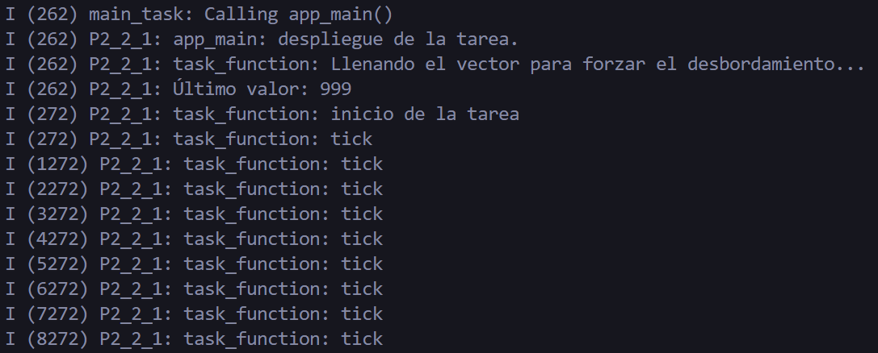
Imagen 18 “Salida por monitor de la ejecución con el error solucionado”

Apartado IV: Control y estado de las tareas.

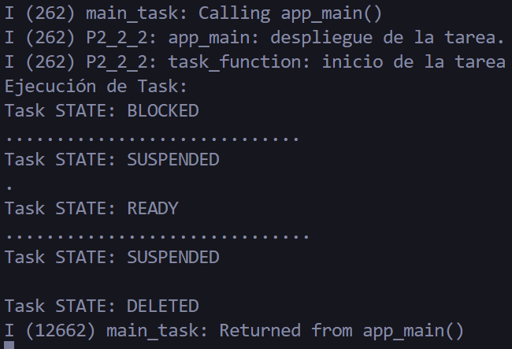
Aporta captura de pantalla de la ejecución y responde a las siguientes preguntas:
Imagen 19 “Salida del programa por monitor”

Cuando se crea la tarea Task1 inicialmente, ¿en qué estado se encuentra?
Como se puede ver en la salida el estado inicial es BLOCKED

¿Por qué razón el estado de la tarea no es RUNNING? Busca información al respecto.
En FreeRTOS solo una tarea puede estar en estado RUNNING (en ejecución) a la vez en un mismo núcleo del procesador.

Cuando reanudamos la tarea, ¿ejecuta su código desde el principio? ¿por qué?
No empieza desde el principio, Retoma la ejecución en el mismo punto donde se pausó. Porque en el momento exacto en que una tarea se suspende o se bloquea FreeRTOS guarda su "contexto". Guardando el estado de los registros del procesador y el Program Counter dentro de la memoria STACK de esa tarea.

Implementa otra tarea Task2 en la que se imprima cada segundo el estado de la tarea Task1. Modifica app_main para que deje de imprimir el estado de Task1. Para que la nueva tarea disponga del manejador del a tarea Task1, pásasela como argumento desde app_main en el momento de su creación. Aporta capturas de pantalla de la ejecución.
#include "freertos/FreeRTOS.h"
#include "freertos/task.h"
#include "esp_log.h"
static const char* TAG ="P2_2_2";

// Código de la Tarea 1 original
void task_function(void *pvParameters)
{
ESP_LOGI(TAG, "task_function: inicio de la tarea");
printf("Ejecución de Task: ");
while(1)
{
vTaskDelay(100 / portTICK_PERIOD_MS);
printf(".");
fflush(stdout);
}
}

// Función auxiliar para imprimir el estado
void print_task_state (TaskHandle_t handler)
{
TaskStatus_t task_status;
// Comprobación de seguridad por si el manejador es nulo
if (handler == NULL) return;

vTaskGetInfo(handler, &task_status, pdTRUE, eInvalid);
printf("\nTask STATE: ");
switch (task_status.eCurrentState)
{
case eRunning: printf("RUNNING\n"); break;
case eReady: printf("READY\n"); break;
case eBlocked: printf("BLOCKED\n"); break;
case eSuspended: printf("SUSPENDED\n"); break;
case eDeleted: printf("DELETED\n"); break;
default: printf("UNKNOWN\n"); break;
}
}

// NUEVA: Tarea 2 que monitoriza a la Tarea 1
void task2_function(void *pvParameters)
{
// Recuperamos el manejador que pasamos como argumento
TaskHandle_t handle_task1 = (TaskHandle_t)pvParameters;

while(1)
{
print_task_state(handle_task1);
vTaskDelay(1000 / portTICK_PERIOD_MS); // Espera de 1 segundo
}
}

void app_main()
{
TaskHandle_t task_handler; // Manejador de Task1
ESP_LOGI(TAG, "app_main: despliegue de las tareas.");

// 1. Creación de Task1
xTaskCreate(task_function, "Task", 2048, NULL, 1, &task_handler);

// 2. Creación de Task2 (pasamos el task_handler de Task1 como argumento)
xTaskCreate(task2_function, "Task2", 2048, (void*)task_handler, 1, NULL);

// Secuencia de cambios de estado (sin los print originales)
vTaskDelay(3000 / portTICK_PERIOD_MS);

// Tarea en suspensión
vTaskSuspend(task_handler);
vTaskDelay(3000 / portTICK_PERIOD_MS);

// Reanudación
vTaskResume(task_handler);
vTaskDelay(3000 / portTICK_PERIOD_MS);

// Suspensión
vTaskSuspend(task_handler);
vTaskDelay(3000 / portTICK_PERIOD_MS);

// Eliminación
vTaskDelete(task_handler);

// Pequeña pausa antes de finalizar el main
vTaskDelay(100 / portTICK_PERIOD_MS);
}
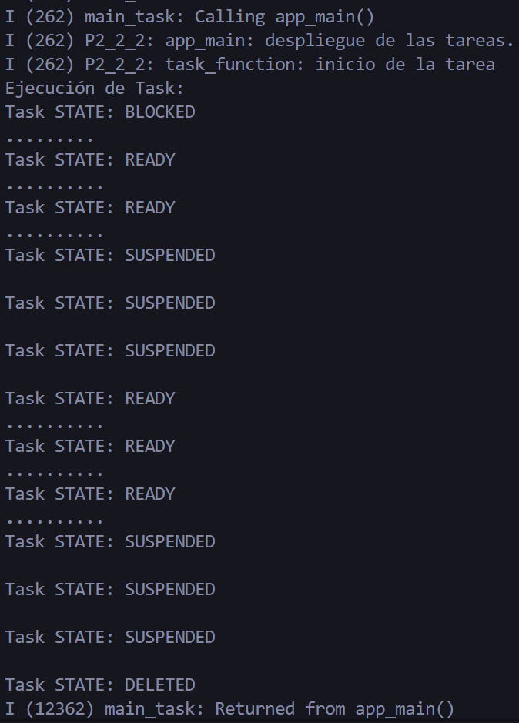
Imagen 20 “Salida del programa con la segunda tarea implementada”

Apartado V: Memoria de bulto (HEAP).

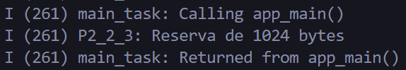
Modifica el código para que la tarea imprima una suma de la memoria que lleva reservada en cada iteración. Aporta captura de pantalla del final de la ejecución y responde a las siguientes preguntas:
Imagen 21 “Salida del programa en monitor”

¿Qué es la memoria HEAP y para qué se usa? Busca información al respecto.
La memoria HEAP (o montículo) es la región de la memoria RAM destinada a la asignación dinámica de datos.
Se usa para reservar espacio de memoria "al vuelo" mientras el programa ya se está ejecutando, en lugar de hacerlo de forma fija durante la compilación. Sus usos principales son:
- Datos de tamaño variable: Almacenar estructuras, textos o arreglos cuyo tamaño exacto no se conoce antes de arrancar el sistema.
- Persistencia de datos: Mantener información viva y accesible desde cualquier parte del programa. A diferencia del STACK, los datos en el HEAP no se destruyen automáticamente al terminar una función.
- Gestión manual: En lenguajes como C (y en el entorno ESP-IDF), el programador pide este espacio explícitamente usando funciones como malloc() y está obligado a liberarlo con free() cuando ya no lo necesita, para evitar agotar la memoria disponible.

¿Cuánta memoria es capaz de reservar?
Depende de tu hardware y de lo que esté haciendo el programa en ese instante, pero en un ESP32 estándar suele rondar los 300 KB en total al arrancar el sistema.

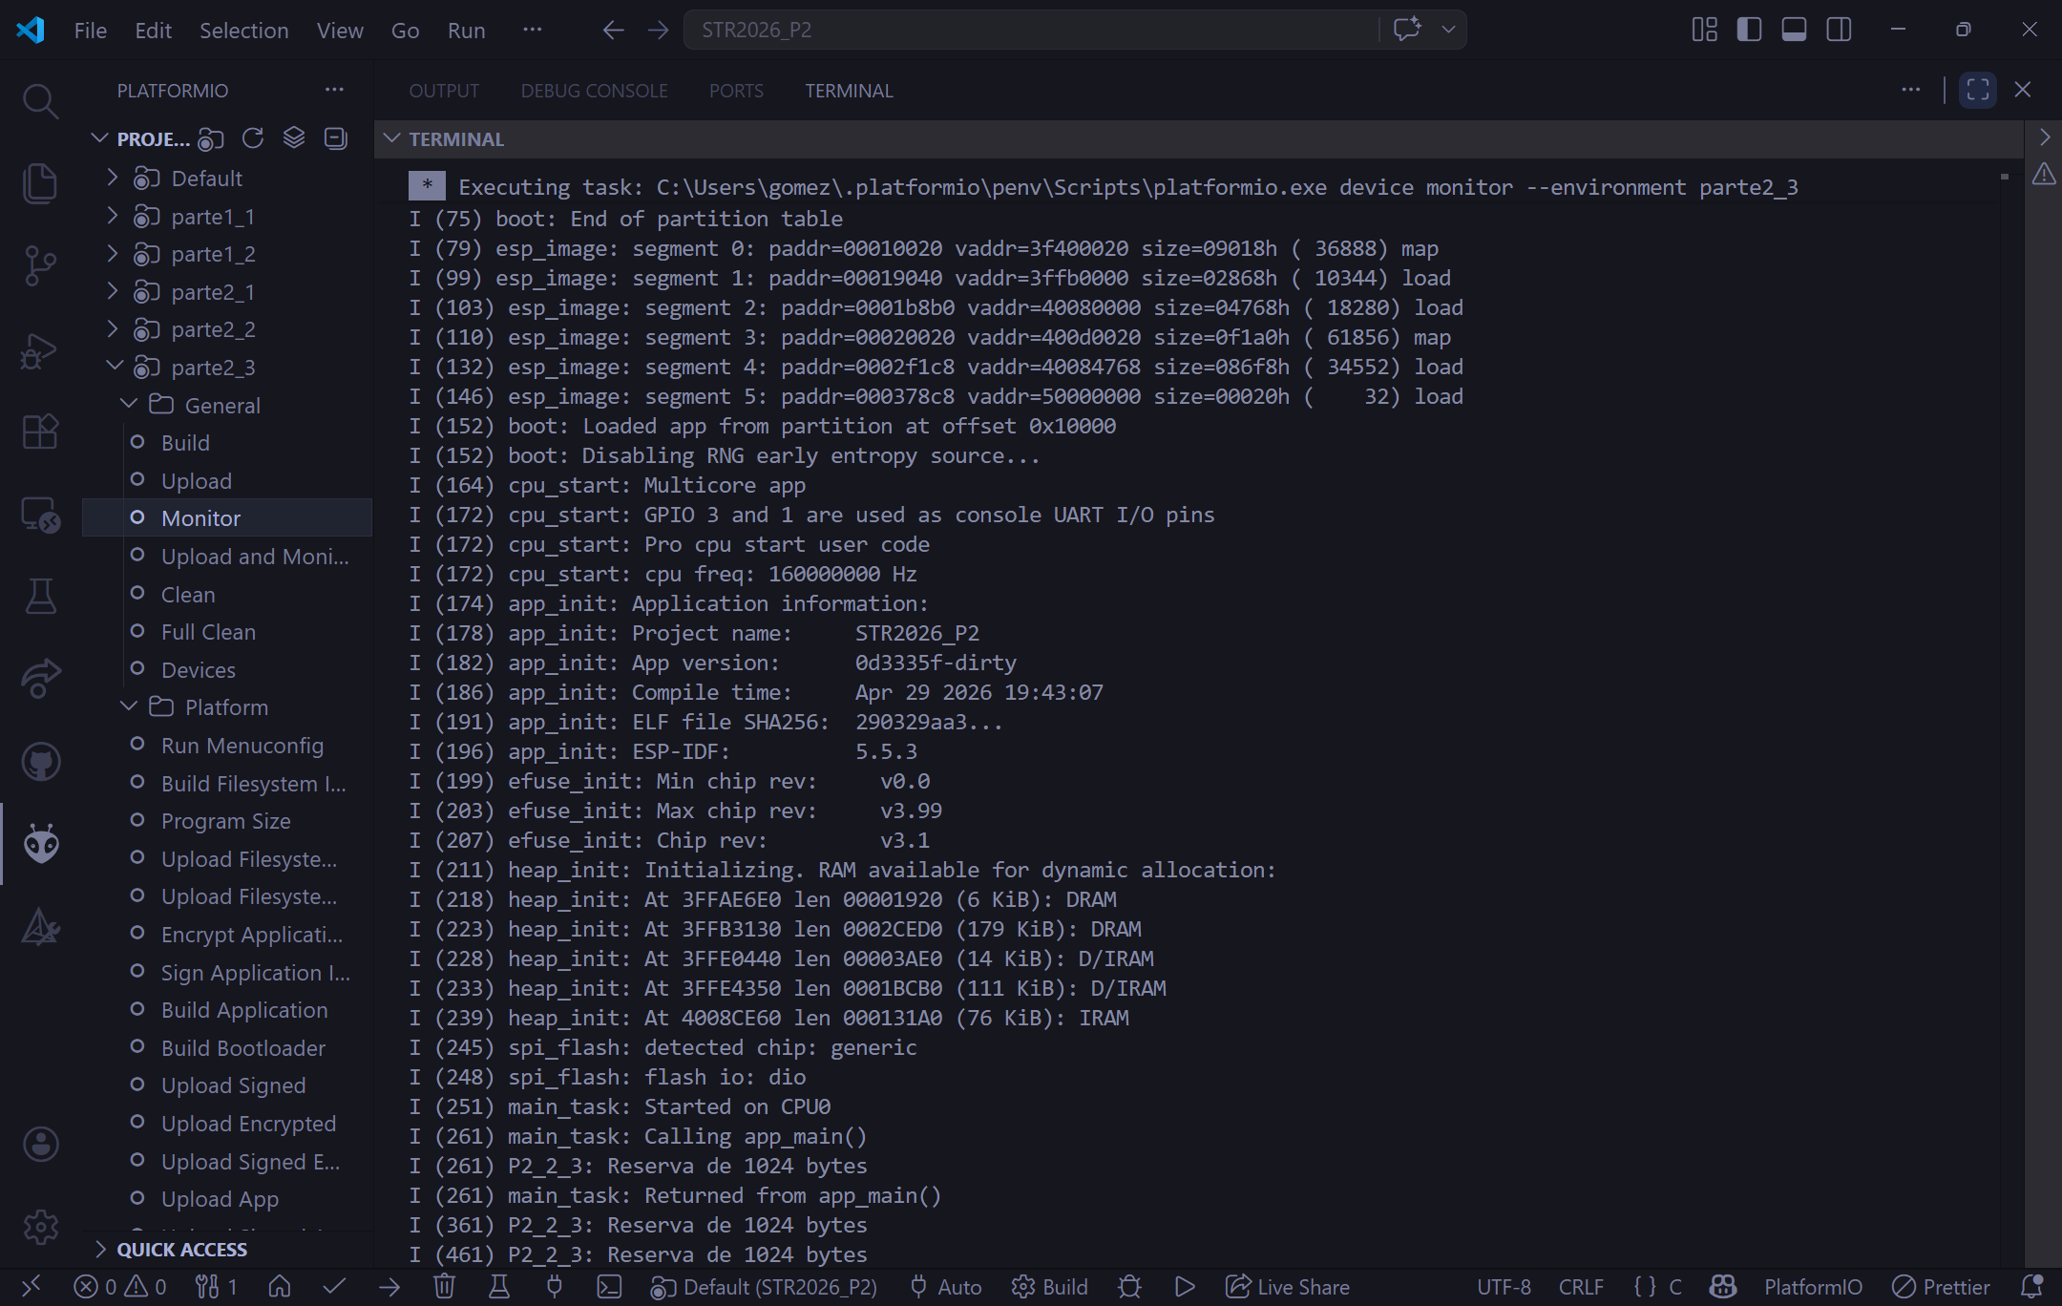
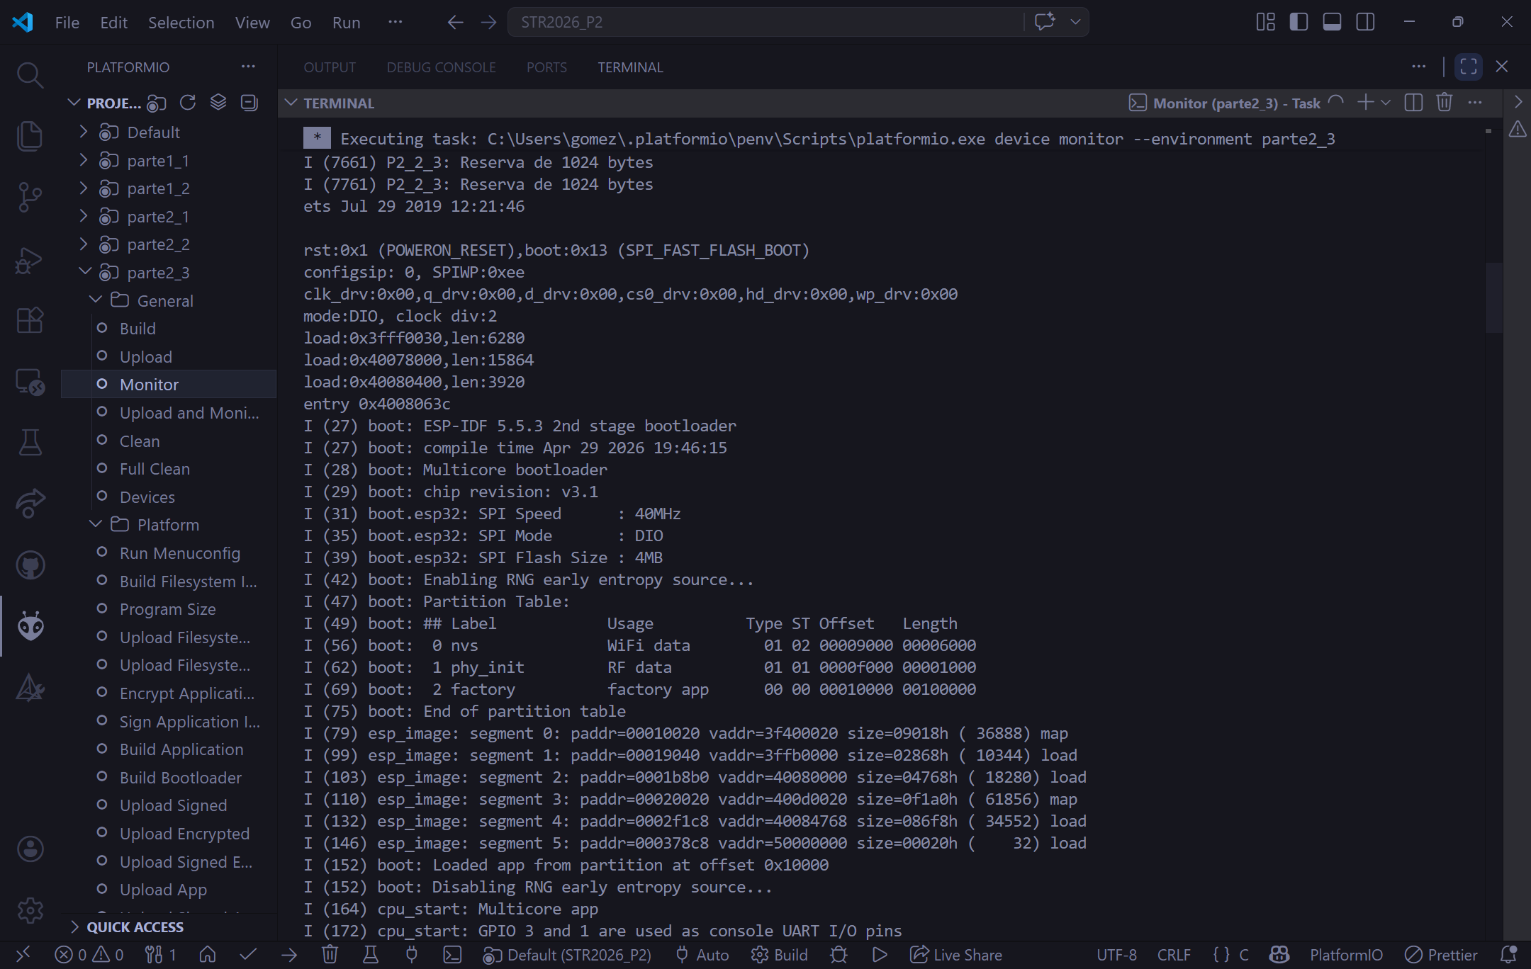
Pulsa reset en la placa y, entre toda la información en pantalla generada al inicio del sistema, busca las líneas relacionadas con las particiones de memoria heap ( aparece como “heap_init : …”). Aporta captura de pantalla de estas líneas y responde a las siguientes preguntas:
Imagen 22 “Información mostrada por el programa al resetear”

¿Qué tipos de memoria RAM hay? Busca información al respecto en la documentación de esp-idf.
Hemos identificados tres tipos de RAM:
- DRAM (Data RAM): Destinada exclusivamente a almacenar datos y variables.
- IRAM (Instruction RAM): Destinada a almacenar instrucciones de código para una ejecución ultrarrápida.
- D/IRAM: Memoria de doble propósito que el sistema puede asignar como datos o como instrucciones según sea necesario.

¿Cuánta memoria RAM para datos hay disponible? (suma también la memoria tipo I/D)
Sumando los valores:
- DRAM: 6 KiB + 179 KiB = 185 KiB
- D/IRAM: 14 KiB + 111 KiB = 125 KiB
- Total: 185 + 125 = 310 KiB disponibles en el HEAP.

Réstale la que hemos conseguido reservar en nuestro código. ¿Cuánta memoria RAM consume mantener el sistema operativo y tus tareas en ejecución?
El registro muestra que el mensaje se imprimió exactamente 295 veces (iniciando en el tiempo 261 y terminando en el 29661). Esto equivale a 295 KiB reservados con éxito.
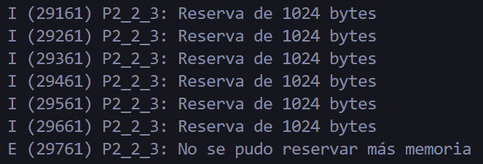
El sistema operativo y las tareas en ejecución consumen 15 KiB (310 – 295 KiB).
Imagen 23 “Final de la información del programa”

¿Qué te parece este último cálculo? Elige una respuesta:

Es mucho más de lo que esperaba

Es más de lo que esperaba

Es lo razonable

Es menos de lo que esperaba

Es mucho menos de lo que esperaba

No sabría valorar esta cantidad
Es menos de lo que me esperaba ya que me parece 15 KiB para mantener funcionando FreeRTOS en tiempo real, gestionar el planificador de tareas y el hardware subyacente es una cifra pequeña.

Apartado VI: Sincronización mediante colas.

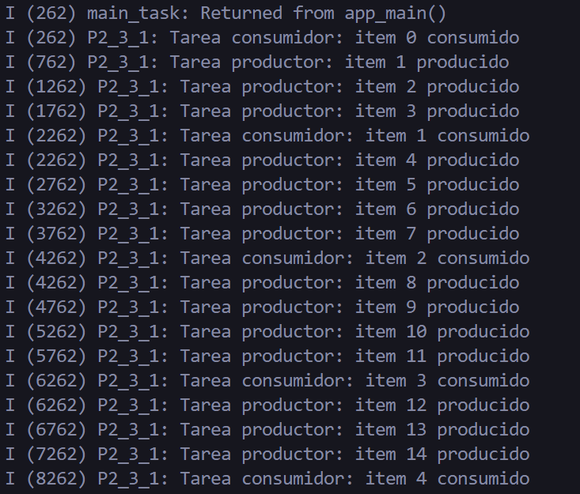
Aporta captura de pantalla de la ejecución y responde a las siguientes preguntas:
Imagen 24 “Ejecución del código dado”

Describe qué ocurre al inicio de la ejecución y, después, cuando la cola se llena.
Al inicio, la cola está vacía. El productor genera datos rápido (cada 500 ms) y el consumidor los lee despacio (cada 2000 ms). Por tanto, la cola empieza a llenarse gradualmente. Como QUEUE_LENGTH es 10, después de unos segundos la cola se llena. En ese momento, cuando el productor intenta hacer xQueueSend, se queda bloqueado (puesto a dormir por el sistema operativo) gracias al parámetro portMAX_DELAY. Solo se despertará y guardará el dato cuando el consumidor lea un dato y libere un hueco.

¿Qué pasaría si hacemos la cola más grande (incrementamos QUEUE_LENGTH)?
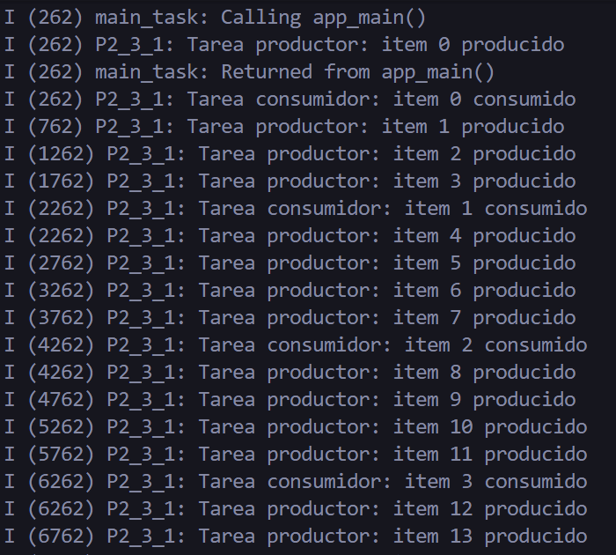
Simplemente retrasaríamos el momento del bloqueo. El productor podría generar más elementos antes de llenar la cola, pero como el consumidor sigue siendo más lento, eventualmente la cola se llenaría igual y el productor volvería a bloquearse.
Imagen 24 “Ejecución del código con QUEUE_LENGHT 20”

Explica brevemente para qué puede ser útil utilizar colas bloqueantes.
Son fundamentales para sincronizar tareas de diferente velocidad sin gastar recursos. En lugar de tener a una tarea en un bucle infinito preguntando "¿hay hueco?" o "¿hay datos?" (consumiendo CPU), la tarea se bloquea y cede la CPU a otras tareas hasta que ocurre el evento.

- Aporta una modificación en el código que obtenga el mismo resultado pero utilizando xQueueSend y xQueueReceive no bloqueantes.
Para que no bloquee, cambiamos portMAX_DELAY por 0. Al hacer esto, debemos evaluar el resultado de la función para saber si tuvo éxito.

Código modificado:
#include <stdio.h>
#include "freertos/FreeRTOS.h"
#include "freertos/task.h"
#include "freertos/queue.h"
#include "esp_log.h"
#define QUEUE_LENGTH 10
#define ITEM_SIZE sizeof(int)
static const char* TAG = "P2_3_1";
// Tarea del productor
void producer_task(void *pvParameters)
{
QueueHandle_t xQueue = (QueueHandle_t) pvParameters;
int i = 0;
while (1)
{
// Genera un nuevo dato
int item = i++;
// Envía el dato a la cola
ESP_LOGI(TAG, "Tarea productor: item %d producido", item);

//MODIFICADO
// Productor (fragmento)
if (xQueueSend(xQueue, &item, 0) == pdPASS) {
ESP_LOGI(TAG, "Tarea productor: item %d producido", item);
} else {
ESP_LOGW(TAG, "Cola llena. Descartando item %d", item);
}

// Simula una pausa entre envíos
vTaskDelay(pdMS_TO_TICKS(500));
}
}

// Tarea del consumidor
void consumer_task(void *pvParameters)
{
QueueHandle_t xQueue = (QueueHandle_t) pvParameters;
while (1)
{
// Espera a que haya datos disponibles en la cola
int item;

//MODIFICADO
// Consumidor (fragmento)
if (xQueueReceive(xQueue, &item, 0) == pdPASS) {
ESP_LOGI(TAG, "Tarea consumidor: item %d consumido", item);
} else {
ESP_LOGW(TAG, "Cola vacía. Haciendo otras cosas...");
}

// Recibe un ítem
ESP_LOGI(TAG, "Tarea consumidor: item %d consumido", item);
// Esta espera hace que el consumidor sea muy lento,
// Para inducir al bloqueo de sincronización
vTaskDelay(pdMS_TO_TICKS(2000));
}
}

void app_main()
{
// Crea una cola con capacidad para 10 elementos de tipo entero
QueueHandle_t xQueue;
xQueue = xQueueCreate(QUEUE_LENGTH, ITEM_SIZE);
// Crea las tareas del productor y consumidor
xTaskCreate(producer_task, "producer_task", 2048, xQueue, 1, NULL);
xTaskCreate(consumer_task, "consumer_task", 2048, xQueue, 1, NULL);
}

Explica brevemente para qué crees que es de utilidad utilizar colas de forma no bloqueante.
Son útiles cuando una tarea tiene funciones de tiempo crítico y no puede permitirse el lujo de quedarse parada esperando. Por ejemplo, una tarea que debe actualizar una pantalla cada 16 milisegundos sí o sí: si hay un mensaje nuevo en la cola, lo lee; si no lo hay (la cola está vacía), sigue adelante y dibuja el frame actual sin bloquearse.

Apartado VII: Grupos de eventos

Aporta captura de pantalla de la ejecución. Explica brevemente para qué crees que son de utilidad los grupos de eventos.
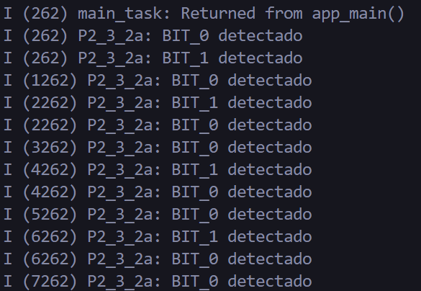
Permiten sincronizar una tarea en base a múltiples condiciones independientes. A diferencia de un semáforo (que solo avisa de una cosa), un grupo de eventos permite decir: "Despiértame solo cuando el Sensor A tenga datos Y el Motor B esté encendido Y la memoria esté lista".
Imagen 25 “Ejecución del código dado”

Busca información del método xEventGroupWaitBits y responde a las siguientes preguntas:

¿Qué significa la expresión “BIT_0 | BIT_1”?. ¿Qué crees que pasaría si este argumento tuviese el valor “BIT_0”?. Haz la modificación y lanza el código. Explica brevemente qué ha pasado y trata de justificar por qué.
Es una operación de bits (OR lógico). Indica que se vigilarán esos dos bits. Como el tercer argumento de xEventGroupWaitBits es pdTRUE (que significa wait for all bits), la tarea esperará a que ambos bits estén a 1.
Si cambias a BIT_0: La función ignorará el BIT_1. Tan pronto como task_set_bit_0 ponga su bit a 1, la tarea evaluadora se despertará. Esto hará que imprima "BIT_0 detectado" mucho más rápido e ignore el ritmo del segundo bit.
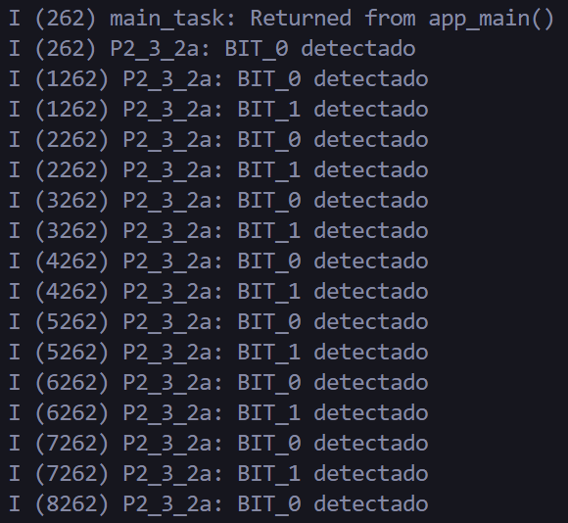
Imagen 26 “Ejecución del código con BIT_0”

¿Qué ocurre si el timeout (portMAX_DELAY) expira sin que ningún bit de los esperados se activa?
Si en lugar de portMAX_DELAY hubiera puesto, por ejemplo, 5000 (5 segundos), y los bits no se activan a tiempo, la función se desbloquea y devuelve el estado actual de los bits. La tarea reanuda su ejecución pero sin haberse cumplido la condición.

¿Para qué sirve el tercer argumento (pdTRUE)? ¿Qué quiere decir “clear the bits”?
Ese parámetro (xClearOnExit) le dice al sistema: "Si la condición se ha cumplido y me vas a desbloquear, pon los bits a 0 justo antes de salir de la función". Sirve para limpiar/reiniciar el evento automáticamente y que el sistema quede listo para la siguiente iteración sin que tengas que borrarlos tú a mano.

Busca información sobre el método xEventGroupSync y responde las siguientes cuestiones:

Explica brevemente para qué crees que es de utilidad.
Sirve para puntos de encuentro (rendezvous). Permite que varias tareas trabajen en paralelo y, al terminar, todas esperen a que las demás hayan terminado antes de pasar a la siguiente fase.

Crea la configuración parte3_2b en el proyecto y codifica un ejemplo sencillo de uso de este método. Explica brevemente tu código y aporta capturas de pantalla que evidencien su correcto funcionamiento
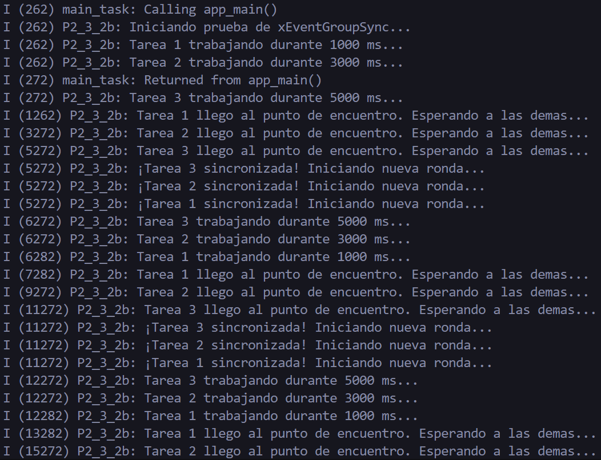
El código usa xEventGroupSync para crear un punto de encuentro. Tres tareas simulan trabajar a diferentes velocidades (1s, 3s y 5s). Al terminar su trabajo, cada tarea avisa (activando su bit) y se queda bloqueada esperando a las demás. Cuando la tarea más lenta (la de 5s) llega al punto de encuentro, el sistema las despierta a todas de golpe para que continúen a la vez.
Imagen 27 “Ejecución del ejemplo de xEventGroupSync”

Apartado VIII: Exclusión mutua

Aporta captura de pantalla de la ejecución y responde a las siguientes cuestiones:
Al final añadimos:
vTaskDelay(portMAX_DELAY);
para evitar “assert failed: xQueueSemaphoreTake IDF\components\freertos\FreeRTOS-Kernel\queue.c:1709 (( pxQueue ))”
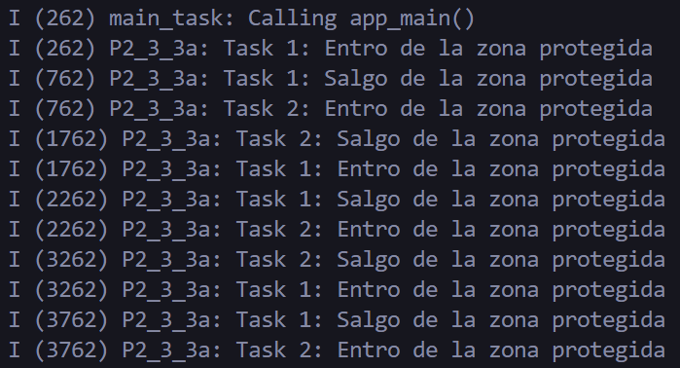
Imagen 28 “Ejecución del ejemplo de xEventGroupSync”

Explica brevemente para qué se está usando el semáforo en el código.
Se utiliza para proteger una sección crítica (recurso compartido). Asegura que solo una tarea a la vez pueda estar "dentro de la zona protegida". Mientras una tarea lo tiene (Take), la otra se queda esperando en la puerta hasta que la primera lo suelte (Give).

Utiliza la navegación de declaraciones de VSCode para consultar la definición de SemaphoreHandle_t (control + click). ¿Con qué estructura se implementan internamente los semáforos?
Si haces "control + click", verás que en FreeRTOS, SemaphoreHandle_t es un typedef de QueueHandle_t. Internamente, los semáforos se implementan como colas (de longitud 1 para los binarios/mutex) donde el "dato" no importa, solo importa si la cola está llena o vacía.

Busca documentación sobre los diferentes tipos de semáforos que implementa esp-idf. Describe brevemente cada uno de ellos.
- Binary Semaphore: Funciona como un token único (1 o 0). Bueno para sincronización simple entre tarea y tarea o interrupción y tarea.
- Counting Semaphore: Puede tener un valor de N. Útil para contar eventos o gestionar un grupo de recursos limitados (ej. hay 3 impresoras disponibles).
- Mutex: Similar al binario, pero diseñado específicamente para proteger recursos. Solo la tarea que tomó el Mutex puede liberarlo, e incluye "herencia de prioridades" para evitar inversiones de prioridad.
- Recursive Mutex: Un Mutex que una misma tarea puede "tomar" varias veces sin bloquearse a sí misma (siempre que lo libere el mismo número de veces).

Realiza una ejecución del código cambiando xSemaphoreCreateBinary por xSemaphoreCreateMutex. ¿Funciona igual? En caso afirmativo: ¿cuál crees que es la opción más correcta? Justifica tu respuesta.
En este código específico funciona igual, PERO la opción correcta es Mutex. Porque el objetivo es proteger una zona compartida (exclusión mutua). El Mutex ofrece herencia de prioridades (si una tarea de baja prioridad tiene el Mutex y una de alta prioridad lo necesita, el sistema eleva temporalmente la prioridad de la baja para que acabe rápido y suelte el recurso). El semáforo binario no hace esto y puede provocar bloqueos graves en el sistema.
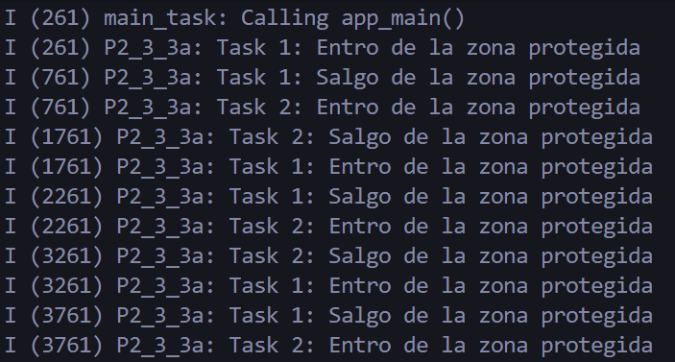
Imagen 28 “Ejecución del ejemplo con mutex”

Apartado IX: Sincronización mediante semáforos

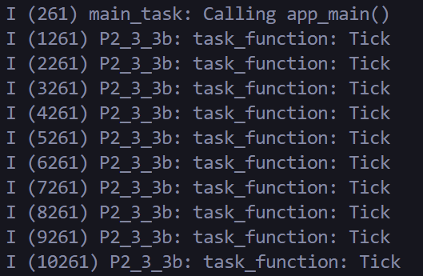
Aporta captura de pantalla de la ejecución y responde a las siguientes cuestiones:
Imagen 29 “Ejecución del código dado”

Explica brevemente para qué se está usando el semáforo en el código.
Aquí no hay exclusión mutua, hay sincronización pura. La tarea app_main actúa como un metrónomo: genera un "tick" (hace un Give) cada 1000 ms. task_function está bloqueada esperando ese tick (Take). El semáforo avisa a la tarea de que es el momento de ejecutar su ciclo.

Realiza una ejecución del código cambiando xSemaphoreCreateBinary por xSemaphoreCreateMutex. ¿Funciona igual? ¿Por qué?
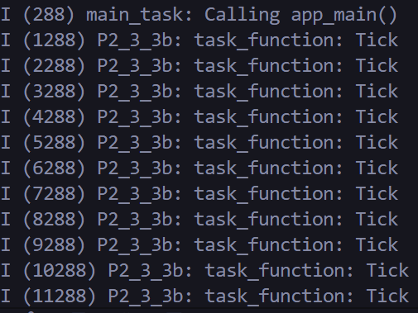
No. Por diseño en FreeRTOS, un Mutex está ligado a un "propietario". Quien hace el xSemaphoreTake debe ser el mismo que hace el xSemaphoreGive. En este código, la tarea que toma (task_function) es diferente a la que da (app_main), por lo que el sistema lanzará un error si usas un Mutex. Para sincronización pura entre diferentes elementos, se debe usar siempre un Semáforo Binario o Contador.
Imagen 29 “Ejecución del código dado”

Crea la configuración parte3_3c y propón un código que utilice la tarea app_main de forma similar al código 3b, pero sincronizando el tick de N instancias de la tarea con semáforos de tipo contador (xSemaphoreCreateCounting(…)). Puedes basarte en la estrategia del código 3a, en la que el puntero *parameters se utiliza para pasar una estructura con el nombre de cada instancia, además del manejador del semáforo.
#include <stdio.h>
#include <freertos/FreeRTOS.h>
#include <freertos/task.h>
#include <freertos/semphr.h>
#include <esp_log.h>

#define NUM_TASKS 3 // Número N de instancias que vamos a crear
static const char* TAG = "P2_3_3c";

// 1. Estructura con argumentos para las tareas (Estrategia 3a)
typedef struct {
char* task_name;
SemaphoreHandle_t semaphore;
} Parameters_t;

// Variable global para que la memoria no se borre al salir del bloque
Parameters_t task_params[NUM_TASKS];

// Función de la Tarea (Misma para todas las instancias)
void task_function(void *parameters)
{
// Casteamos y extraemos los parámetros
Parameters_t *params = (Parameters_t *)parameters;
SemaphoreHandle_t semaphore = params->semaphore;
char* task_name = params->task_name;

while (1)
{
// Esperar a que haya "fichas" en el semáforo contador
if (xSemaphoreTake(semaphore, portMAX_DELAY) == pdTRUE)
{
ESP_LOGI(TAG, "%s: Tick", task_name);
}
else
{
ESP_LOGI(TAG,"%s: Demasiada espera. Continúo con otra cosa ...", task_name);
}
}
}

void app_main()
{
ESP_LOGI(TAG, "Arrancando sistema con Semáforo Contador...");

// 2. Crear un semáforo contador
// Arg 1 (Max Count): Hasta cuántas "fichas" puede almacenar (NUM_TASKS)
// Arg 2 (Initial Count): Con cuántas empieza (0, para que las tareas se bloqueen al nacer)
SemaphoreHandle_t semaphore = xSemaphoreCreateCounting(NUM_TASKS, 0);

char* nombres_tareas[NUM_TASKS] = {"Task 1", "Task 2", "Task 3"};

// 3. Bucle para crear las N instancias de forma automática
for (int i = 0; i < NUM_TASKS; i++)
{
// Rellenamos los datos específicos de esta instancia
task_params[i].task_name = nombres_tareas[i];
task_params[i].semaphore = semaphore;

// Creamos la tarea pasándole su estructura correspondiente
xTaskCreate(task_function, nombres_tareas[i], 2048, &task_params[i], 1, NULL);
}

// 4. app_main asume el rol de "Sincronizador Maestro"
while(1)
{
// Esperamos 1 segundo
vTaskDelay(pdMS_TO_TICKS(1000));

ESP_LOGI(TAG, "--- app_main: Lanzando %d Ticks ---", NUM_TASKS);

// Hacemos N "Gives" rápidos para incrementar el contador y despertar a todas
for (int i = 0; i < NUM_TASKS; i++)
{
xSemaphoreGive(semaphore);
}
}
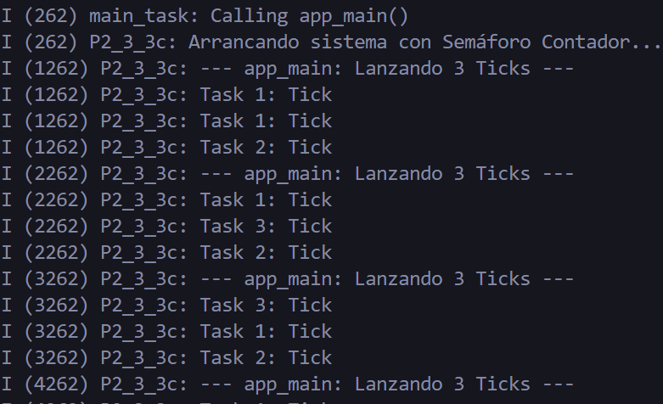
}
Imagen 30 “Ejecución del nuevo código que lanza NUM_TASK ticks”

